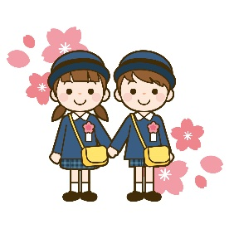
Ⅳ.主な行事 Eventos Principales
- Ceremonia de entrada (入園式 / NYUUEN SHIKI 入所式 / NYUUSHO SHIKI)
入園式(入所式)は、幼児教育施設に入る子どもとその保護者が参加するセレモニーです。施設のホールで行なわれることが多いです。保護者はスーツなど、フォーマルな服装で出席することが多いです。決まりではありませんが、カジュアルすぎないようにしましょう。
La ceremonia de entrada es una ceremonia en la que participan los niños y sus padres que ingresan en un centro de educación infantil. Suele celebrarse en la sala del centro. Los padres suelen asistir con ropa formal, como trajes. No es una norma, pero no hay que ir demasiado informal.

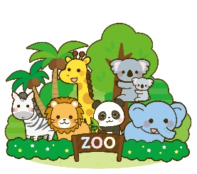
- Viaje del colegio (遠足 ENSOKU)
園（所）を出て、遠い公園や博物館などに集団でお出かけします。体調不良などやむを得ない事情以外は参加します。お弁当を持って行きます。親子遠足の場合は、保護者も一緒に参加します。
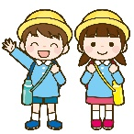
Los niños salen de los centros y visitan en grupo parques o museos lejanos. Participarán salvo por razones inevitables, como una mala condición física. Llevarán su almuerzo. En el caso de una excursión entre padres e hijos, los padres tienen que participar.

- Día del deporte (運動会 UNDOU KAI)
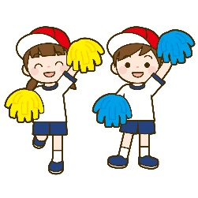
運動会は、子どもたちがグラウンドで走ったりダンスをしたりする行事です。運動会に向けて、子どもたちはたくさん練習をします。家族が来てくれることを楽しみにしています。子どもの成長を見てあげてください。
El día del deporte es un evento en el que los niños corren y bailan en el patio de la escuela. Los niños practican mucho para el día del deporte. Están deseando que venga su propia familia. Por favor, participe y observa el crecimiento de su hijo.

- Recital de niños (生活発表会 SEIKATSU HAPPYOUKAI)
子どもたちが、舞台に立ってクラス単位で演劇をしたり合唱・合奏をしたりします。
保護者に見てもらうために、子どもたちは長い期間を使ってたくさん練習して本番を迎えます。
衣装の準備が必要な場合もありますので、保護者の協力も必要です。
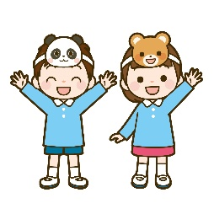
Los niños se suben al escenario y representan una obra de teatro, un coro o un conjunto en clase. Los niños practican mucho durante un largo periodo de tiempo para demostrar a sus padres. Es posible que tengan que preparar la ropa, por esa razón se pide la colaboración de los padres.

5) Ceremonia de graduación (卒園式 / SOTSUEN SHIKI 卒所式 / SOTSUSHO SHIKI)
卒園式（卒所式）は、子どもたちが幼児教育施設での生活を終了したことを祝い、お世話になった先生たちにお別れとお礼をいうものです。服装は、入園式（入所式）同様フォーマルが好ましいです。
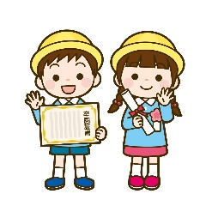
La ceremonia de graduación es un acto para celebrar la salida de los niños del preescolar
y para despedirse y agradecer a los profesores. La ropa
es preferible que sea formal.

